Урок Мужества
«День образования Кубанского
казачьего войска»
Кл. Руководитель
Дроганова Кристина Александровна

Количество участников 24 человека
Примерное время: 60 минут
Возраст участников 13-15 лет (8 класс)

Цели урока:
- формирование представления о важнейшем этапе развития кубанских земель – о переселении черноморских казаков на Кубань, об истории становления Кубанского казачьего войска;
- привитие любви к малой Родине – Кубани, чувства гордости за свой край и его жителей;
- воспитание гражданственности и патриотизма, формирование активной жизненной позиции;
- развитие понимания причинно-следственных связей, самостоятельного логического мышления учащихся.

Оборудование:
Административная карта Краснодарского края, иллюстрации, доска, комплект открыток «Краснодар», символика и гимн Краснодарского края

ВСТУПИТЕЛЬНОЕ СЛОВО УЧИТЕЛЯ /Под музыку «С чего начинается Родина»/:
Каждый народ, каждое время, каждая эпоха оставляют в истории свой след, свои вехи. Что-то в людской памяти стирается бесследно, а что-то ярким пятном ложится на карту истории. Время идет, рождаются новые традиции, складываются новые обычаи. Но без наследия прошлого и настоящего не может быть и будущего.
Любовь к родному краю выражается в чувстве патриотизма. В толковом словаре В.И. Даля слово «патриот» означает «любитель отечества, ревнитель о благе его, отчизнолюб, отечественник или отчизник».
Перед вами на столе лежат листы и ручки, я предлагаю вам написать в столбик цифры от 1 до 10 и десять раз письменно закончить высказывание «Мой край для меня...». (дается время для того чтобы участники написали свои высказывания)
А теперь расскажите о своих мыслях по этому поводу. Насколько легко или трудно было вам справиться с этим заданием? (проводится совместный анализ всего сказанного). Все вы молодцы и отлично справились с заданием, мы все понимаем, что Родина, наш край играют огромную роль в жизни каждого из нас.
Именно о родном крае, об истории становления Кубанского казачьего войска будет наш сегодняшний урок мужества, мы рассмотрим важнейший этап развития кубанских земель – переселение черноморских казаков на Кубань,
А теперь я предлагаю вам разделиться на 4 группы по 6 человек (учащиеся сами объединяются в команды). Каждая команда получит свое задание, результаты которого представит в конце. Время выполнения - 10-15 минут.

ГРУППА 1
Ваше задание продумать, о чем представленные пословицы, составить небольшой рассказ-пояснение для всего класса.
Пословицы:
- Атамана из плохого казака не получится.
- Не тот казак, что водою плывет, а тот, что против воды.
- Где казак, там и слава.

ГРУППА 2
Вам нужно провести опрос в котором поучаствуют не менее 20 человек и нарисовать круговые диаграммы, демонстрирующие результаты исследования.
Вопросы для анкетирования:
1. День символов Краснодарского края: герба, флага и гимна Краснодарского края:
а) 1 июня
б) 1 сентября
в) 1 декабря
2. День образования Краснодарского края:
а) 24 сентября
б)13 сентября
в)10 сентября
3. День образования Кубанского казачьего войска:
а) 14 октября
б) 20 марта
в)10 сентября

ГРУППА 3
Вам предстоит решить задачи об истории Краснодарского края.
- В Краснодарском крае проживает 5059 тыс. человек, в том числе около 53 % - в городах и 47 % - в сельской местности. Сколько жителей проживает в городах и сколько в сельской местности? (данные 2007г. энциклопедия Кирилла и Мифодия).
- В гончарной мастерской было изготовлено 250 мисок, кувшинов и горшков. 3/5 всех изделий составили миски, кувшины – 20% остатка всех изделий. Сколько было изготовлено горшков?
- Земельный фонд Краснодарского края составляет 7546,4 тыс. га. Большую часть территории края (4783,6 тыс. га) занимают земли сельскохозяйственных предприятий. Сколько процентов занимают земли сельскохозяйственных предприятий от земельного фонда Краснодарского края?
- Во флоре Краснодарского края насчитывается большое количество полезных растений: 250 лекарственных видов, свыше 140 видов эфиромасличных, сотни видов медоносов. Во сколько раз эфиромасличных видов меньше чем лекарственных?
- Общая площадь лесов Северо-западного Кавказа и Предкавказья (в пределах Краснодарского края) 2 миллиона 100 тысяч гектаров, что составляет 22% от всей территории края. Определите территорию края?

ГРУППА 4
Вам предстоит решить загадки о казачестве.
1. Голове не будет страха,
если есть на ней …
2. В модных джинсах не поскачешь,
а, скорей всего, заплачешь.
Как папаха голове,
надо хлопцам…
3. В ножнах спит, а не в постели.
Как огонь, горит на деле.
И надёжна, и остра.
Казаку в бою - сестра.
4. Шо в нашей хати за поцелувайло?
5. Стали хлопцы в ряд,
Проходить не велят
6. Был я на копанцах,
Был я на топанцах,
Был на пожаре,
Был на базаре!
Молод был – людей кормил,
Стар стал – пеленаться стал,
А умер – мои кости выбросили,
И собаки не гложут.
7. Висит, телепается,
Всяк за него хватается.
8. Чуть поменьше, ловкий брат,
послужить отчизне рад.
Как бы враг не угрожал,
под рукой всегда…
9. Кто в бою надёжный друг,
знает своё дело?
С казаками на врагов
наступает смело?
Он, как ветер, как огонь.
Лучший друг – любимый…

Если какая-то группа заканчивает задания раньше, то им предлагается порешать ребусы, в которых зашифрованы слова, связанные с тематикой занятия. [Приложение 1]

Вы все закончили выполнение своих заданий, давайте вы представите результаты своей работы всему классу. (ориентировочное время 15 минут)
А теперь я хочу рассказать вам об истории образования Кубанского казачьего войска.
8 апреля 1783 г. был опубликован Манифест “О принятии полуострова Крымского, острова Тамана и всей Кубанской стороны под Российскую державу». Правительство приняло решение о заселении этого региона казаками для освоения земель и защиты от внешнего нашествия.30 июня 1792 г. жалованной грамотой Екатерины II войску верных казаков Черноморских, сформированному в 1787 г. из бывших запорожцев, был передан в вечное владение “остров Фанагория, со всею землею, лежащей на правой стороне реки Кубани, от устья ее к Усть-Лабинскому редуту, так, чтобы с одной стороны река Кубань, с другой же Азовское море до Ейского городка служили границею войсковой земли”.
Черноморские казаки получили около 3-х млн. десятин земли. По свидетельству очевидцев, "край представлял собою не начатый запас естественных богатств, которыми можно было пользоваться при помощи скромных затрат труда и капитала. Благоприятный климат, полноводные реки и плодородная земля сулили материальное довольство".
В царской грамоте подчеркивалось, что казаки получают земли "в полное владение и распоряжение" за "усердную и ревностную службу, за ненарушимую верность, строгое повиновение и похвальное поведение, за храбрые и мужественные подвиги на суше и водах". Им же предписывались охрана южнороссийских границ и освоение кубанских земель.
Переселение черноморцев из-за Буга на Кубань началось в октябре 1792 г. и проходило двумя путями: морским и сухопутным.
Весной 1793 г. казаки принялись укреплять кордонами кубанскую границу и строить курени (станицы).
Уклад своей жизни в Запорожской Сечи они постарались перенести на новые земли. В центре куреня, как правило, располагался майдан (площадь), на котором собирались казаки для решения своих общих дел. На майдане возводилась войсковая церковь, в которой по обычаю хранились казачьи регалии, полученные "на поле честных заслуг государству" и свидетельствовавшие "о доблестной службе и храбрости предков".
Вновь основанные поселения сохранили старые названия 38 запорожских куреней (Батуринский, Васюринский, Динской, Умацский, Щербиновский и др.) и дополнены двумя новыми: Екатерининским, в честь императрицы Екатерины II, и Березанским - в память о подвиге казаков на Черном море - взятии крепости на острове Березани у турок.
Таким образом, на Кубани черноморцы заложили 40 поселений (станиц).
Казачьи курени на Черномории были распределены таким образом, что наряду с освоением земель осуществлялось укрепление российской границы по реке Кубани. Временные поселения казаков оборудовались земляными валами, плетеными изгородями и пушками.
Осенью 1793 г. казаки заложили на берегу Кубани войсковой город Екатеринодар, который стал военно-административным центром Черномории и получил свое название в честь святой Екатерины. Кошевой атаман казаков Захарий Чепега выбрал место для “казачьего града” близ Архангельского редута, заложенного А.В. Суворовым ещё в 1778 году. Его возведение началось на территории Карасунского кута (район парка им. М.Горького и бывшей краевой больницы). К югу, напротив излучины реки Кубани, была основана крепость, которая напоминала собою прежнюю Сечь. В крепости находилось войсковое управление с казармами для размещения куренных атаманов, бездомных и престарелых казаков.
Екатеринодар застраивался строго по плану, что позволило городу сохранять прямолинейность улиц и кварталов. Уже в 1794 г. в столице Черномории имелось 9 кирпичных домов, 75 хат, а население достигло 580 человек.
За полученные земли казаки и переведенные в казаки крестьяне платили многолетней военной службой. Так из самостоятельного вольного казачества, каким была Запорожская Сечь, Черноморское войско стало служилым, подчиненным интересам Российского государства.
Люблю тебя, мой край степной,
За широту земли,
За то, что ты передо мной
Дороги расстелил.
За те сады и тополя.
Что снились много лет,
За то, что черная земля
Даёт нам белый хлеб.
Люблю тебя, мой край морской,
Твой ласковый приют,
Где чаек взлёт над синевой,
Как праздничный салют.
Люблю за эту синь и даль,
За солнце на волне,
За то, что ты хранишь печаль
О павших на войне.
Люблю тебя, мой горный край,
Орлиная страна.
С твоих вершин посмотришь в даль -
Вся Родина видна.
Люблю за то, что тут звенят
Высокие леса.
И песни вольные летят
В родные небеса!
К.А. Обойщиков
Сегодня в нашем классе прошёл Урок мужества «День образования Кубанского казачьего войска».
-Скажите, о чём говорили на этом уроке?
-Что нового вы узнали на занятии?
Прослушивание гимна Краснодарского края.

ПРИЛОЖЕНИЕ 1
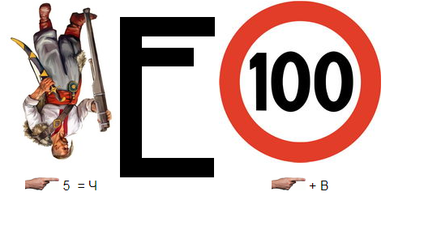
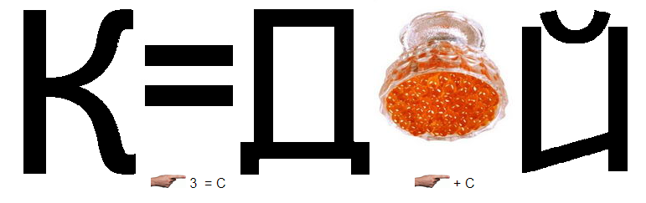
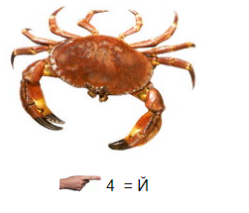
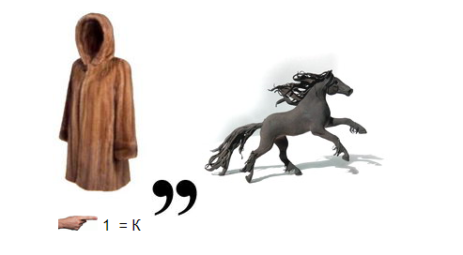

Ответы к ребусам:
1. Казачество
2. Краснодарский
3. Край
4. Кубань

